系统需求分析
需求分析在一个项目设计实现的过程中是很重要的一点，所以在项目开发开始前需要深刻了解用户的需求。本次需求分析将从功能性需求和非功能性需求这两个方面对在系统的需求进行分析分析，重点对买家模块、卖家模块和公共模块共三个功能模块的需求进行阐述。
- 系统功能性需求分析
首先对需要实现完成的二手交易系统进行功能需求分析。该系统主要是由买家和卖家来使用的，卖家发布商品，而后买家购买商品，买家和卖家双方通过商品搭建起联系的桥梁。根据项目的具体需求分析，做出系统的实体关系图。该系统的实体关系图如图1所示。
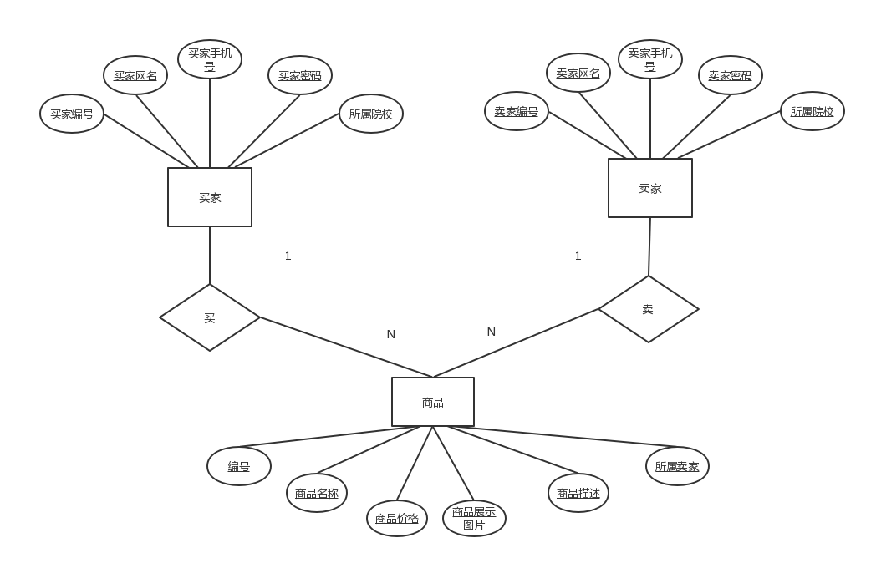
图1系统的实体关系图
1．买家模块分析
  - 买家登录模块：买家通过用户名与密码进行登录，获取相应的操作权限。
  - 买家中心模块：买家登录后呈现的买家界面，通过不同的选项，向用户展示买家登录后具有的操作特权。并且不同的选项也提供不同模块的入口。
  - 购物车模块：此模块展示买家在浏览商品中添加到购物车的感兴趣的商品，方便用户购买。
  - 下单模块：此模块需要呈现买家准备购买的物品，并且提供位置供买家填写自己的联系方式，以及自己所处的位置，该订单提交后，卖家可见。
  - 订单模块：此模块展示买家所有所下的订单，以及显示订单状态。

2．卖家模块分析
- 卖家登录模块：卖家通过用户名与密码进行登录，获取相应的操作权限。
- 卖家中心模块：买家登录后的买家界面，通过不同的选项，向用户展示卖家登录后具有的操作特权。并且不同的选项也提供不同模块的入口。
- 商品上传模块：此模块供卖家填写想要转让的商品信息，发布后，商品可在商品展示界面显示，以供买家浏览。
- 商品管理模块：此模块供卖家查看自己已经上传的所有商品信息，对于暂时不想交易的物品，可以对此商品进行下架。对于想要交易的商品，可以对商品进行上架。
- 订单模块：此模块展示卖家所拥有的订单信息。

3.公共模块分析
- 平台主界面：此模块是网站打开的首页，包含导航栏，网站标志，商品信息。直观的向用户展示此平台的功能。
- 商品展示模块：此模块需要遍历所有商品信息，且对商品进行分页展示。
- 商品详细信息模块：此模块需要向用户展示详细的商品信息。

- 系统非功能性需求分析
1.时间性能需求分析
- 在100个并发用户访问的情况下，登录页面响应时间不超过2s。
- 在用户提交查询信息后，系统应在2秒内向用户显示确认消息。
- 系统失败的点击次数概率不大于0.5‰。

2. 系统容量需求分析
  - 系统支持最大用户数为8000个。
  - 在系统使用高峰期，将能适应1000个用户的并发访问需求。

3.安全性需求分析
- 系统中涉及个人身份信息等敏感内容的事务，需要采用Base64进行加密操作。
- 用户必须通过密码和账号双重验证才能进入系统。
- 使用Java语言进行开发，同时需要保证用户使用中数据的安全。
- 用户只能查看和操作与自己有关的信息。

4.可扩展性需求分析
为了适应多变的系统所涉及的交易环境，添加更多功能，支持系统变更和二次开发，系统应具有可持续发展或提升的能力，要求系统为之后的维护提供良好的可扩展性，在商品管理等功能模块的变更等方面有特殊考虑。

5.易用性需求分析
作为高校内使用的二手商品交易系统，必须具有友好的用户界面，同时还应具有美观性与易用性，用户界面简洁，易于操作，在一些特别的操作步骤上应对用户进行人性化地功能操作提示，以及简单明了的操作过程。

